Использование на уроках немецкого языка SOS-модели при отработке грамматических навыков.
Среди приемов работы над грамматическим материалом, позволяющих избежать в той или иной степени однообразной механической тренировки на уроке, применяемых как русскими, так и немецкими педагогами, является применение SOS-модели (Слайд 1),
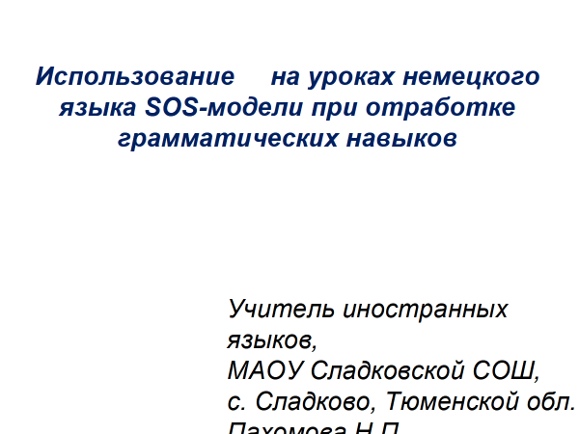
что расшифровывается как:
Sammeln (собирать)
Ordnen (Распределять)
Systematisieren (систематизировать) (Слайд 2).
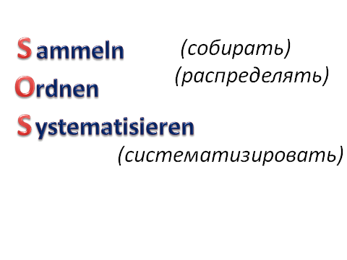

К преимуществам использования данной модели относится (Слайд 3):
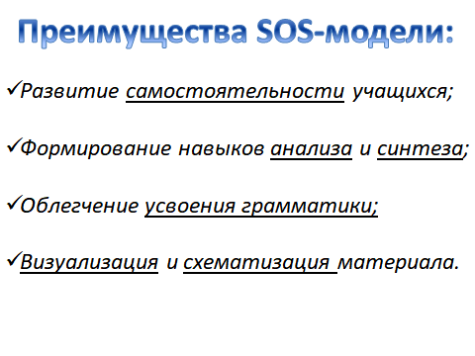
- Развитие самостоятельности учащихся;

- Формирование навыков анализа и синтеза;

- Облегчение усвоения грамматики;

- Визуализация и схематизация материала.
Данная модель обучения впервые была предложена немецкими дидактами – Германом Функом и Михаэлем Кёнигом в книге «Grammatik lehren und lernen». Они описали и классифицировали различные виды визуализации, объяснили специфическую функцию грамматико-дидактической визуализации: «Визуализировать грамматику – это продемонстрировать отвлеченное наглядно».
Приведём пример использования данной модели на уроке немецкого языка при отработке порядка слов в предложениях.
(Слайд 4):
На первом этапе проводится сбор рабочего материала. В предложенном тексте или предложениях ребята сначала ищут части речи: выделяют и подчёркивают как в русском языке: одной линией - подлежащее, двумя - сказуемое, пунктиром - дополнение, пунктиром с точкой - обстоятельство.

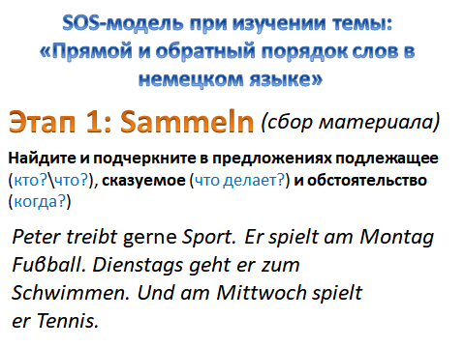
Затем ребятам предлагается сравнить порядок слов в русских предложениях (Слайд 5):
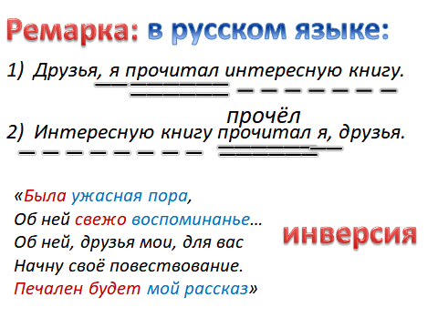
В русском языке возможен как прямой порядок слов, так и обратный (инверсия). Инверсия часто используется в художественных текстах, в лирике. Например, отрывок из поэмы А.С. Пушкина «Медный всадник».
В немецких предложениях также есть прямой и обратный порядок слов).
(Слайд 6):
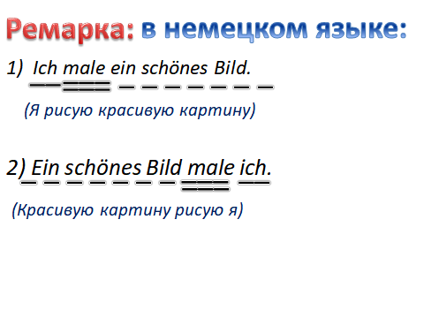
На втором этапе работы по SOS-модели ребята выписывают из текста в два столбика все предложения: в левый столбик – предложения с прямым порядком слов, в правый – с обратным.
(Слайд 7):
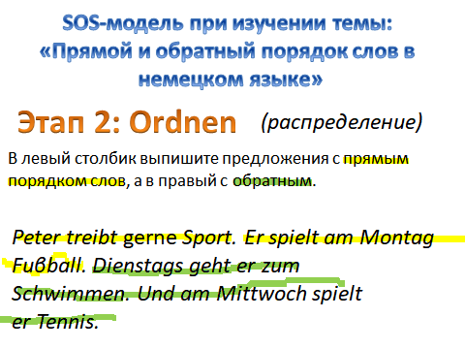
На третьем этапе учитель подводит детей к размышлению. Ребятам предлагается сравнить предложения с прямым и обратным порядком слов и сказать, чем они отличаются.
(Слайд 8):
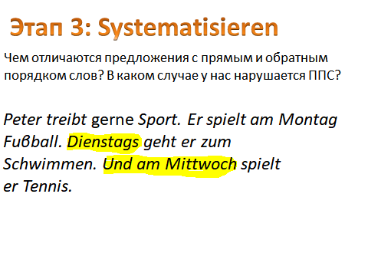
Возможные ответы детей:
(Слайд 9):
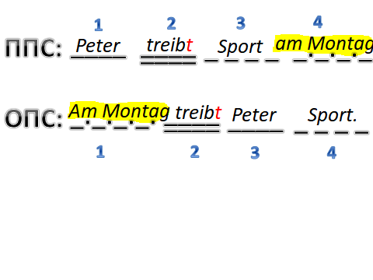
На порядок слов влияет наличие обстоятельства в начале предложения. В предложениях с прямым порядком слов на первом месте стоит подлежащее, за ним следует сказуемое, дополнение либо обстоятельство.
В предложениях с обратным порядком слов на первом месте мы видим наречие (обстоятельство), а после него следует сказуемое, затем подлежащее и дополнение.
На следующем этапе ребята составляют текст из набора предложений, в которых все слова даны вразброс. Это этап закрепления усвоенных знаний на практике.
(Слайд 10):
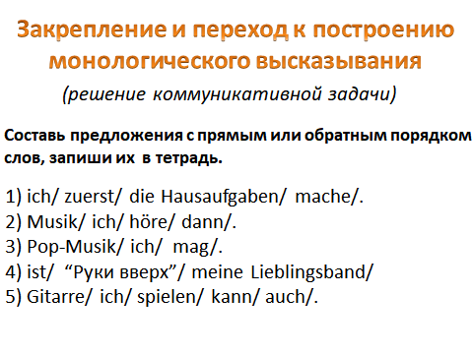

Более сложный уровень задания может включать в себя подбор предложений под указанные схемы порядка слов:
(Слайд 11):
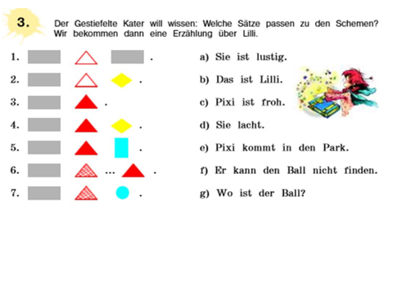
Данные упражнения взяты из учебников немецкого языка линейки УМК И.Л.Бим и Л.И. Рыжовой.
Когда детям предлагается задание ответить на вопросы, мы всегда используем сами вопросы для построения ответов, применяя прямой порядок слов. Например,
(Слайд 12):
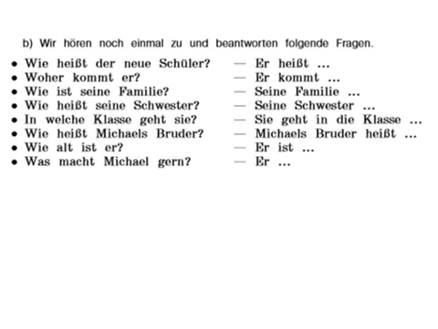
Ребятам уже предложено начало ответа, нужно дополнить предложения по смыслу.
При отработке и закреплении тематической лексики также используем работу с порядком слов, напоминаю ребятам порядок слов. И ребята составляют предложения из предложенных словосочетаний, используя прямой порядок слов.
(Слайд 13):
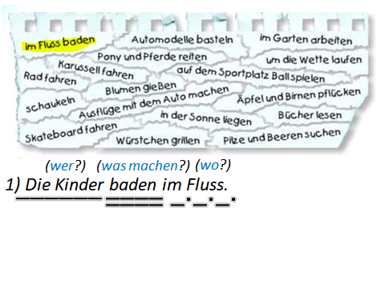
На отработку навыков составления предложений в учебниках часто предлагаются задания – конструкторы предложений:
(Слайд 14):
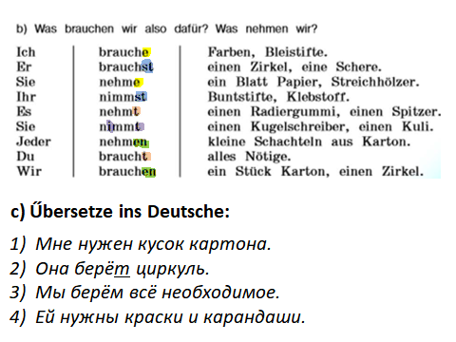
Я всегда немножко усложняю задание, предлагая затем ребятам перевод предложений с русского языка на немецкий. Для этого они используют тот же самый конструктор предложений с учебника.
Использование SOS-модели повышает активность учащихся, самостоятельность, развивает навыки анализа и синтеза. Применяя эту модель, учащиеся легко усваивают новое грамматическое явление, самостоятельно формулируют правило, визуализируют его с помощью схемы или рисунка и применяют новую грамматическую конструкцию при решении конкретной коммуникативной задачи. А это всё, в свою очередь, является инструментами формирования критического мышления в системно-деятельностном подходе на уроках иностранного языка, что соответствует требованиям образовательных стандартов.

